12.12.2022г Классный час с младшими школьниками «На встречу дружбе!»
Игровой тренинг включает в себя упражнения на сплоченность группы, подвижные игры, конкурсы и творческие задания (рисование, аппликация, коллаж), адаптированные для учащихся 1-2х классов.

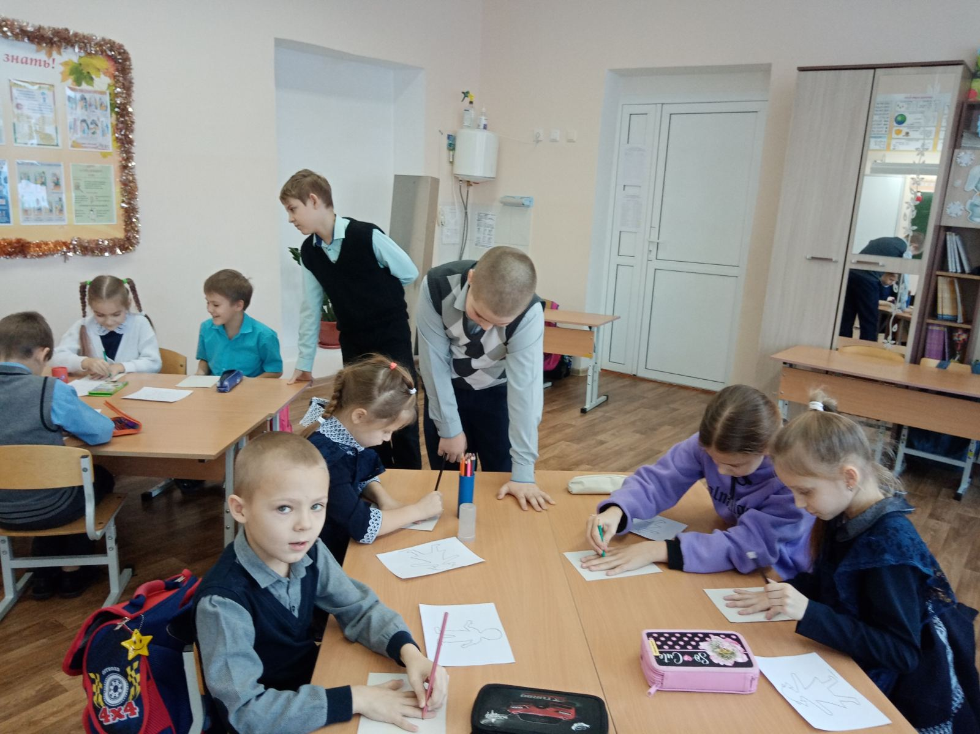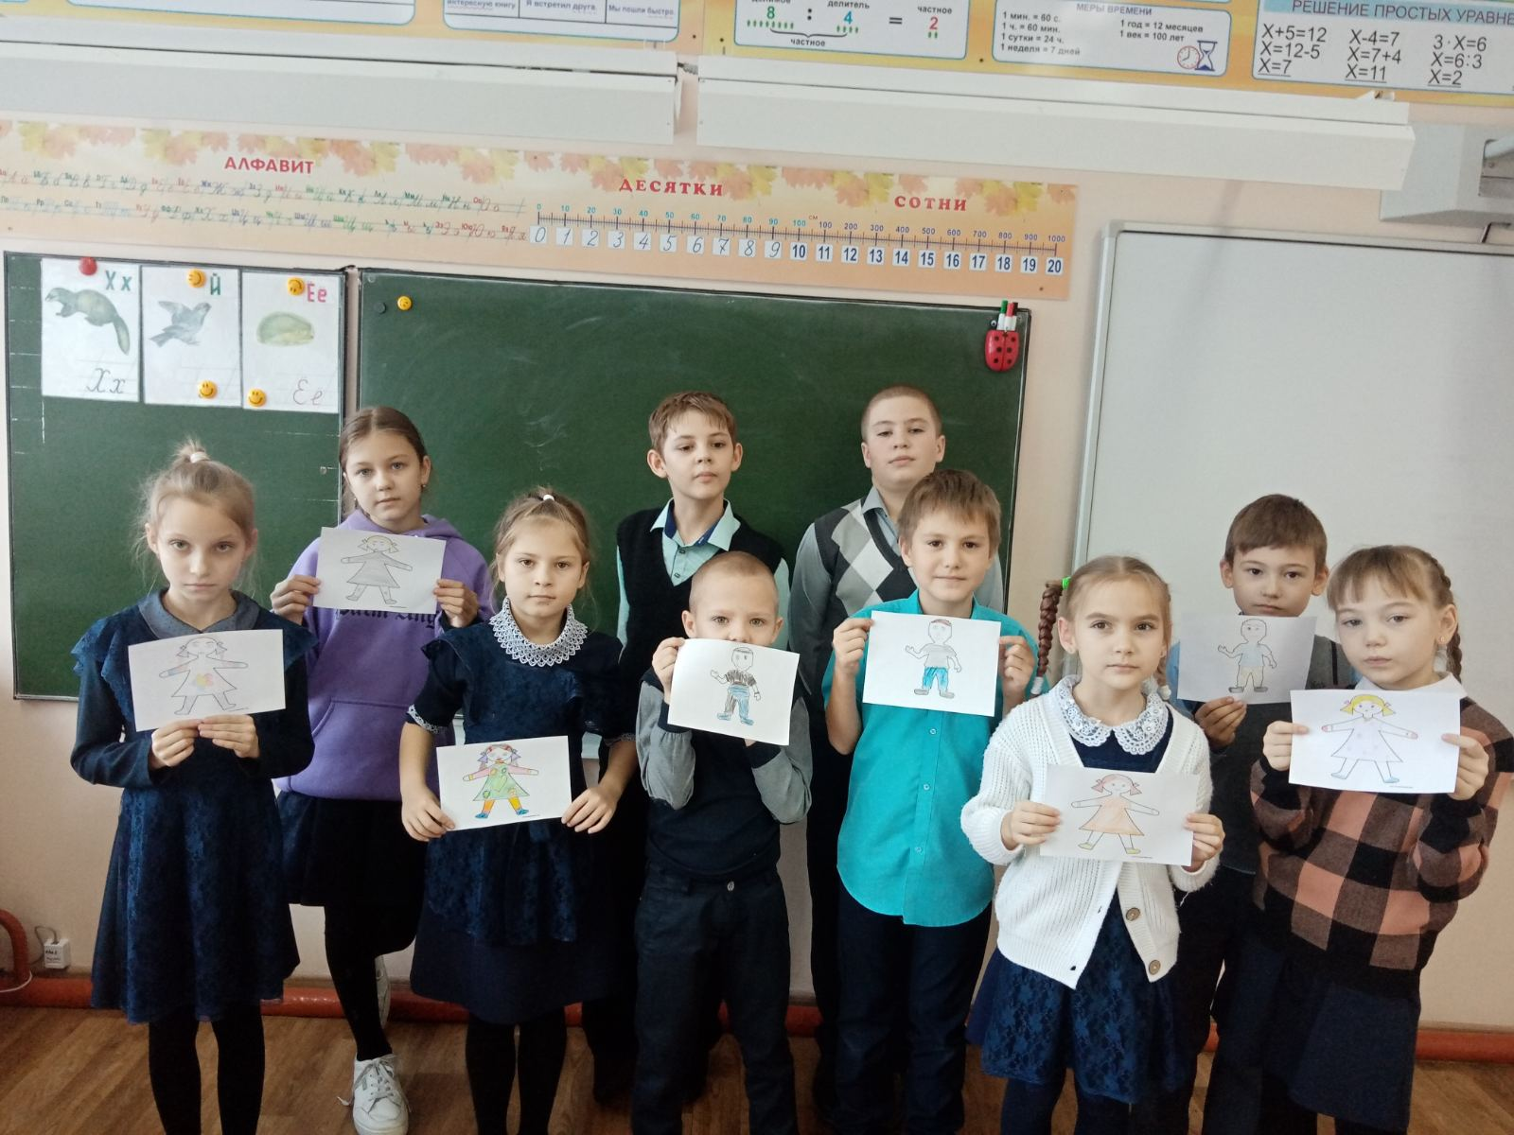
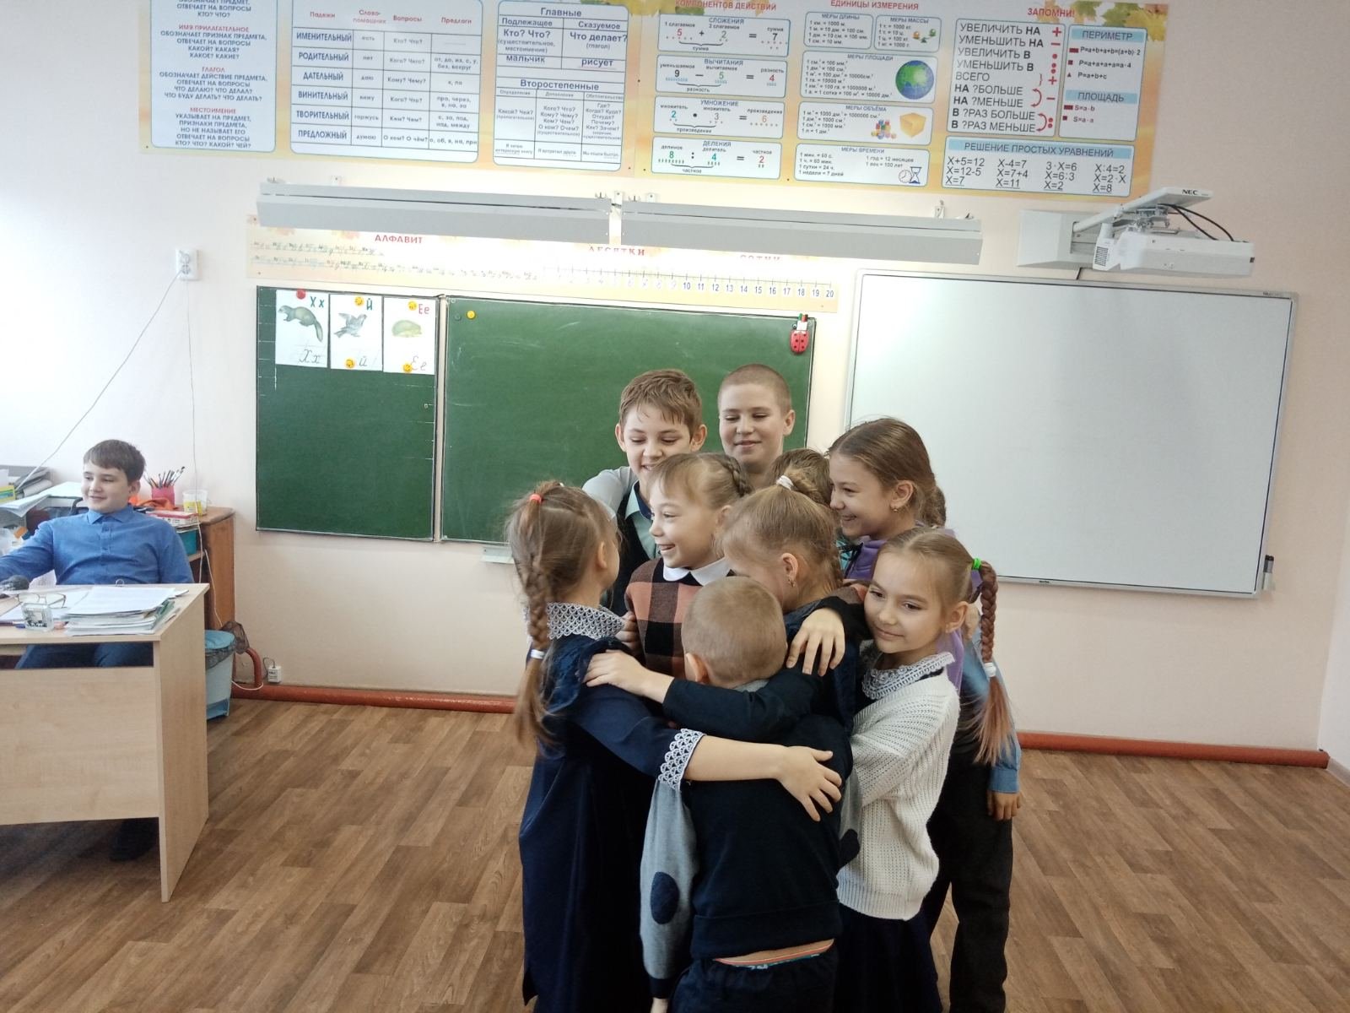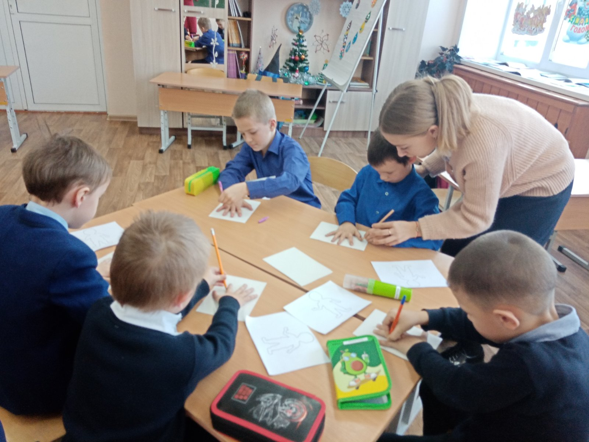
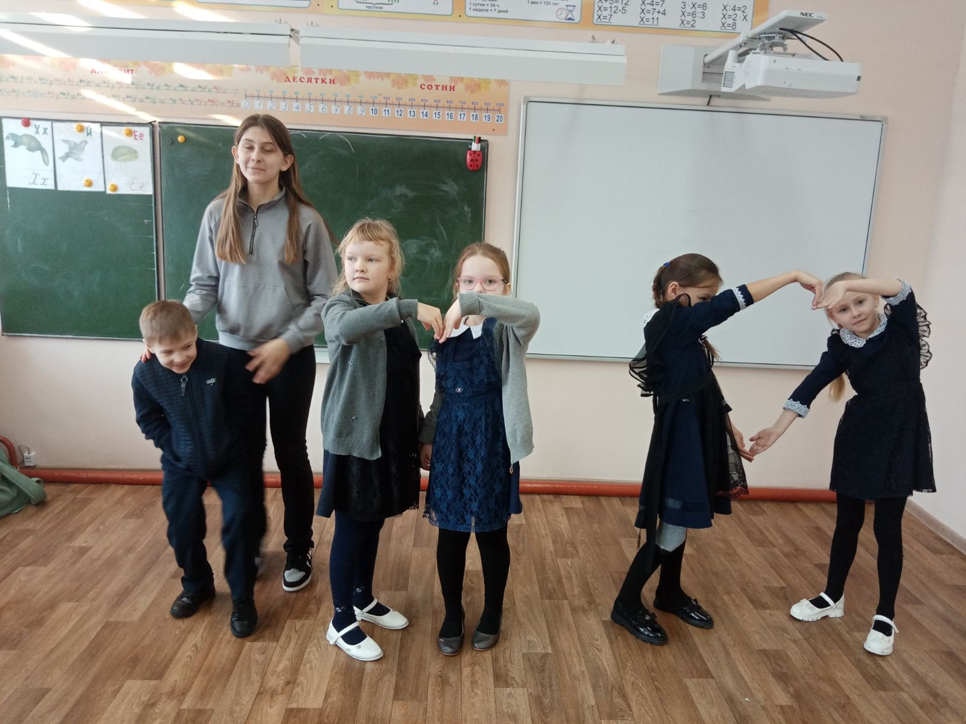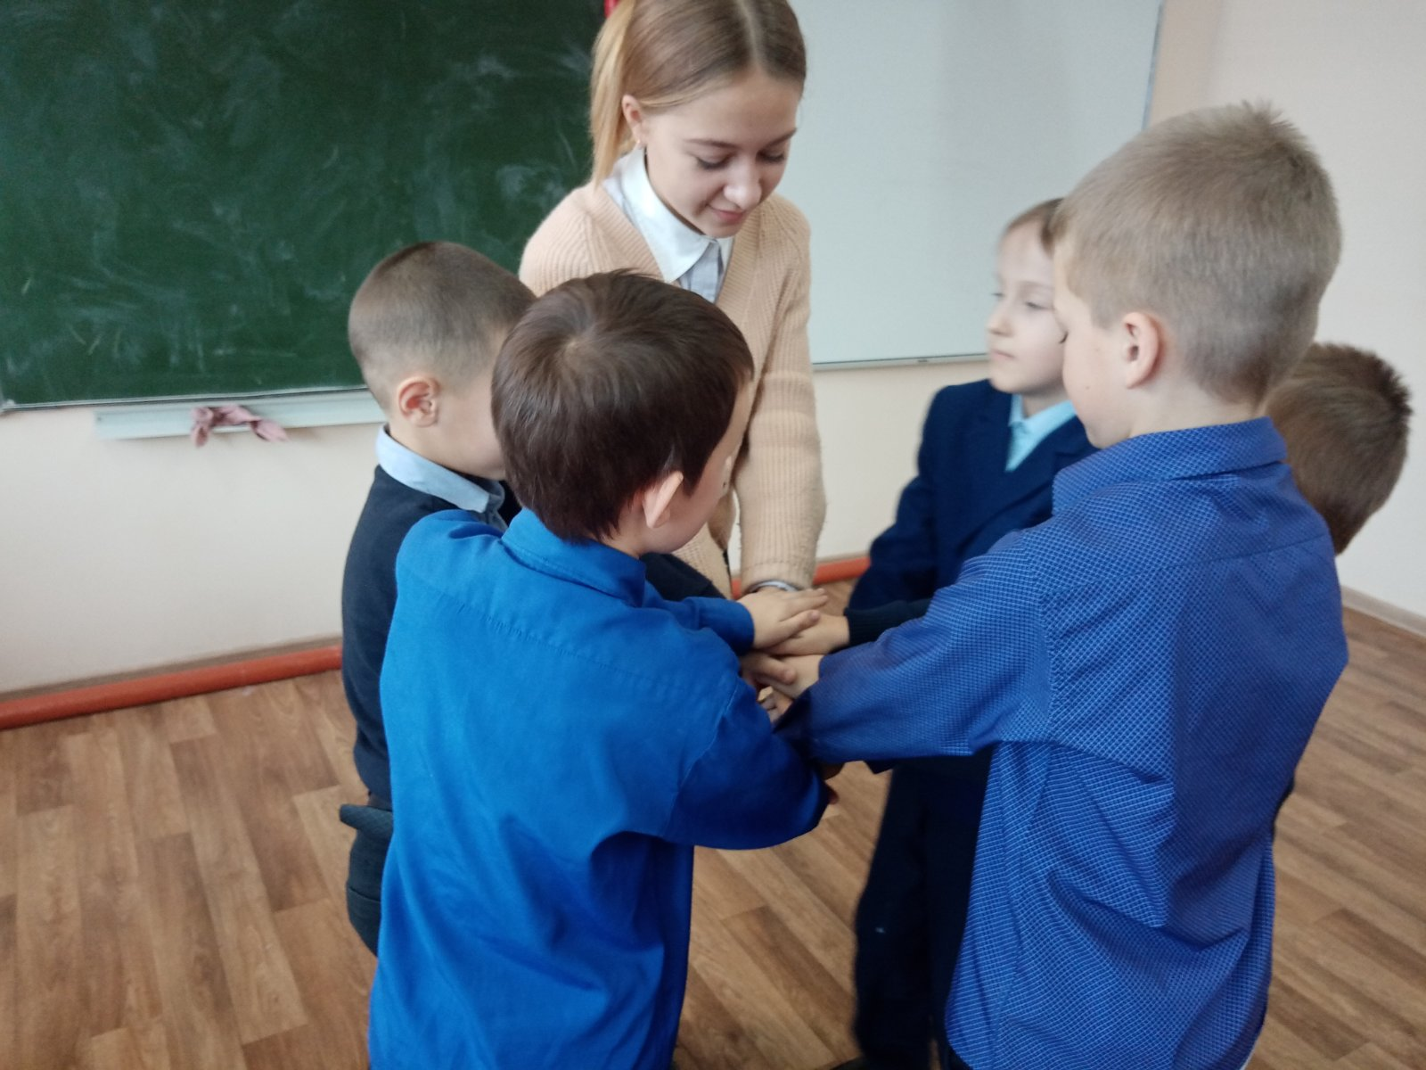
16.12.2022г Родительское собрание «Пути решения конфликтных ситуаций»

Американский психолог Кеннет Томас выделил пять основных подходов к разрешению конфликтной ситуации: соперничество, компромисс, сотрудничество, уход, приспособление. Рассмотрим каждый более детально.
Соперничество. Главная цель – навязать свою точку зрения, выгодное для себя решение противной стороне. Применимо в том случае, если ваше решение является конструктивным и несет в себе пользу для коллектива, организации. Либо тогда, когда времени, чтобы договариваться, просто нет.
Компромисс. Обе стороны идут на уступки друг другу, частично отказываясь от своих условий и претензий. Подходит к ситуации, когда противники находятся в равных условиях, когда допустимо принятие временного решения или есть опасность потерять все.
Приспособление. Отказ от своих требований в вынужденной или добровольной форме. Часто это происходит из-за того, что одна из сторон осознает свою неправоту, хочет сохранить хорошие отношения с оппонентом или попросту из-за пустяковости спора. Принудить принять такое решение может осознание неизбежности поражения или вмешательство третьей стороны.
Уход. Избегание конфликта, попытка выйти из него при минимальных потерях. Правда в итоге противостояние никак не разрешается. В лучшем случае - оно просто угаснет. В худшем – претензии будут накапливаться в скрытом режиме и затем выплеснуться в еще более сильный конфликт.
Сотрудничество. Наиболее эффективный метод разрешения конфликтной ситуации. Заключается в конструктивном разборе проблемы, отношении ко второй стороне не как к сопернику, а как к коллеге. Совместный поиск лучшего решения.
